# MỞ ĐẦU

1. Tổng quan tình hình nghiên cứu thuộc lĩnh vực của đề tài

Như chúng ta cũng thấy trong thị trường đồ dùng điện tử hiện nay thì việc cạnh tranh về kinh doanh ngày càng trở nên quyết liệt và hầu hết những nhà kinh doanh, những công ty lớn đều rất chú tâm đến việc làm thoả mãn khách hàng một cách tốt nhất.

Trong tình hình dịch bệnh trên cả nước đang căng thẳng, việc phải làm việc từ xa và học trực tuyến là bắt buộc. Do đó nhu cầu mua và sử dụng các đồ dùng điện tử như máy tính, laptop, điện thoại, máy tính bảng tăng cao. Với lợi thế của công nghệ Internet nên việc truyền tải thông tin về sản phẩm nhanh chóng, thuận tiện. Kết hợp với bộ phận giao hàng tận nơi, là thông qua bưu điện và ngân hàng để thanh toán tiền, càng tăng thêm thuận lợi để loại hình này phát triển.

2. Tính cấp thiết, ý nghĩa khoa học và thực tiễn của đề tài

Từ những phân tích trên, ý tưởng cho việc xây dựng một hệ thống phần mềm kinh doanh thiết bị điện tử đã hình thành. Nhằm giúp mọi người có thể tiết kiệm được thời gian cho việc chọn lựa và mua được các thiết bị điện tử ưng ý.

Trong báo cáo đồ án này sẽ tập trung trình bày những nghiên cứu kiến thức về lập trình web. Triển khai các bước thiết kế, xây dựng lên một hệ thống phần mềm kinh doanh thiết bị điện tử để giúp mọi người có thể lựa chọn mua sắm ngay tại ngôi nhà của mình mà vẫn có được sản phẩm mong muốn chỉ với một công cụ trình duyệt có kết nối Internet dù ở bất kỳ đâu.

Việc xây dựng website kinh doanh thiết bị điện tử nói riêng hay website bán hàng nói chung, tuy không phải là mới và khá quen thuộc nhưng do kinh nghiệm của em chưa nhiều và còn nhiều hạn chế cũng như sai sót, mong thầy cô và các bạn đóng góp ý kiến để đề tài được hoàn thiện hơn.

# TỔNG QUAN

## Tóm tắt chương

Trong chương này đồ án trình bày tổng quan về đề tài: mục đích và yêu cầu cần đặt ra khi xây dựng hệ thống phần mềm kinh doanh thiết bị điện tử. Quá trình khảo sát tình hình bán hàng online hiện nay và quy trình về quản lý bán hàng. Từ đó đưa ra phương pháp giải quyết bài toán quản lý kinh doanh thiết bị điện tử.

## Mục đích yêu cầu đặt ra khi xây dựng website kinh doanh thiết bị điện tử

### Khảo sát hiện trạng Website bán hàng online

Hiện nay với sự phát triển mạnh mẽ của Internet và mạng xã hội ngoài việc bán hàng cố định tại các cơ sở, chi nhánh. Các công ty doanh nghiệp lớn đều xây dựng cho mình một trang web riêng để phục vụ cho việc khách hàng mua sắm trực tuyến. Một số còn kết hợp thêm việc đem hàng hóa của mình bày bán trên cả các website lớn như Lazada, Tiki, Shopee... Cùng với sự phát triển mạnh mẽ của nghành dịch vụ vận chuyển, việc mua sắm hiện nay của mọi người là ngồi ở nhà lựa chọn và đặt hàng, sau đó sẽ có người vận chuyển sản phẩm đến tận nhà mà không cần phải đi đâu cả.

### Mục đích yêu cầu đặt ra

Ngoài việc xây dựng hệ thống quản lý bán hàng cho website thì để có thể cạnh tranh thì website kinh doanh đồ điện tử đang xây dựng sẽ cũng phải có đầy đủ các tiện ích, chính sách hỗ trợ khách hàng mua sắm và vận chuyển sản phẩm.

## Cơ cấu tổ chức

Website kinh doanh thiết bị điện tử gồm có 3 tác nhân chính:

* Người quản trị: là người điều hành, quản lý và theo dõi mọi hoạt động của hệ thống.
* Nhân viên: là người tiếp nhận và xử lý yêu cầu của khách hàng, nhập xuất dữ liệu
* Người dùng hay khách hàng: những khách hàng đăng ký cũng như không đăng ký.

## Khảo sát quy trình bán hàng Online

### Quy trình nghiệp vụ đang được sử dụng chung của hệ thống bán hàng Online

Quy trình nghiệp vụ đang được sử dụng chung cho hệ thống bán hàng Online xoay quanh ba đối tượng chính là Admin, nhân viên và khách hàng.

Admin (người quản trị)

* Đăng nhập vào website
* Có quyền quyết định với mọi sự thay đổi của hệ thống

Nhân viên

* Đăng nhập website
* Xem, sửa và xóa thông tin sản phẩm
* Quản lý đơn hàng
* Cập nhật thông tin về phiếu nhập xuất kho

Khách hàng

Khách viếng thăm

* Xem thông tin sản phẩm cũng như các thông tin khác
* Đăng ký thành viên

Khách thành viên

* Có quyền đăng nhập, đăng xuất
* Đặt mua sản phẩm

### Những thuận lợi và khó khăn trong việc bán hàng online

Bán hàng Online là một thị trường lớn và đầy tiềm năng đối với việc kinh doanh hiện nay. Với thời kỳ mạng Internet phát triển với tốc độ chóng mặt, người tiêu dùng ngày càng có xu hướng “online hóa” việc mua sắm để tiết kiệm thời gian và công sức. Chính vì lý do này mà hiện nay nhiều doanh nghiệp đổ xô vào kinh doanh nhằm tăng năng suất và doanh thu bán hàng.

#### Những thuận lợi trong việc bán hàng online

Không tốn quá nhiều chi phí đầu từ ban đầu, bạn chỉ cần đầu tư sản phẩm và website bán hàng, không tốn chi phí cho mặt bằng hay cá vật dụng cho cửa hàng.

Chi phí cho việc quản lý thấp, dễ dàng quản lý.

Mang sản phẩm tiếp cận với người tiêu dùng nhanh nhất.

Khách hàng có thể có nhiều lựa chọn khi lựa chọn sản phẩm của các đơn vị kinh doanh khác nhau.

Khách hàng không cần phải tốn thời gian và công sức để đi tìm và mua sản phẩm, chỉ cần ngồi nhà và lựa chọn sản phẩm ngay lập tức khách hàng có thể lên đơn hàng nhanh chóng.

Linh hoạt về thời gian, khách hàng có thể chủ động thời gian mua hàng, không phụ thuộc vào giờ mở - đóng cửa hàng.

Giá cả và chất lượng cạnh tranh, khách hàng khi mua sản phẩm online có thế so sánh với cửa hàng khác.

Nhiều phương thức thanh toán, quý khách hàng có thể thanh toán qua chuyển thẻ, ví điện tử...

Tránh được tình trạng chen lấn của khách hàng khi đến cửa hàng vào thời gian cao điểm và những vấn đề phát sinh.

Đối với một số mạng bán hàng online Free giúp bạn tiết kiệm được chi phí quảng cáo sản phẩm.

Quá trình xử lý đơn hàng nhanh chóng, với mạng internet sẽ giúp bạn dễ dàng lên đơn hàng nhanh chóng.

#### Những khó khăn và rủi ro trong bán hàng online

Bên cạnh những ưu điểm mổ hình kinh doanh bán hàng online mang lại thì cũng có rất nhiều nhược điểm, vấn đề nảy sinh:

- Độ bảo mật internet ở nước ta khá thấp, hệ thống mạng dễ bị xâm nhập, đánh cắp dữ liệu gây bất lợi cho hệ thống bán hàng online.

- Mất thời gian trong khi chờ đợi hàng hóa đến tay, nhanh thì trong ngày khách hàng sẽ nhận được hàng, chậm thì cả tuần khách hàng mới nhận được hàng, đôi khi hàng bị trôi nổi trong quá trình chuyển gửi, dẫn đến mất hàng.

- Khó khăn trong vấn đề tạo dựng sự tin tưởng của khách hàng, khó làm lên thương hiệu do hiện tượng lừa đảo diễn ra ngày càng phổ biến, sản phẩm khách nhận được không đúng với quảng cáo, nhiều người còn bị lừa tiền.

- Hàng giả, hàng kém chất lượng tràn lan.

- Khách hàng không được xem trước sản phẩm khi trả tiền.

## Bài toán thiết kế hệ thống phần mềm kinh doanh thiết bị điện tử

Hệ thống phần mềm kinh doanh thiết bị điện tử được xây dựng và thiết kế với:

* Giao diện hài hòa thân thiện, giúp người dùng có thể dễ dàng sử dụng
* Trang chủ hiển thị danh sách các sản phẩm mới và nổi bật nhất giúp cho khách hàng có thể dễ dàng hơn trong việc tìm kiếm.
* Ngoài chức năng tìm kiếm bằng từ khóa khách hàng có thể xem sản phẩm theo danh mục, thương hiệu, mức giá để lựa chọn được sản phẩm phù hợp với sở thích và tình hình tài chính.
* Hệ thống đặt mua sản phẩm và thanh toán đơn giản và nhanh chóng.
* Có chức năng đăng ký, đăng nhập

## Kết chương

Kết thúc chương em đã đưa ra được một cái nhìn tổng quan về đề tài và định hướng được cách xây dựng hệ thống phần mềm kinh doanh thiết bị điện tử. Chương sau sẽ tìm hiểu về các cơ sở lý thuyết quan trọng trong việc xây dựng website.

# CƠ SỞ LÝ THUYẾT

## Tóm tắt chương

Trong chương 2 này em sẽ tóm tắt lý thuyết để thực hiện đồ án cũng như các công nghệ liên quan. Những lý thuyết này chủ yếu là những kiến thức đã được học ở trường và một số là có được thông qua việc tìm hiểu thêm của bản thân.

Hệ thống xây dựng theo mô hình ba lớp DB - WebSevice - Client. Đây là một mô hình linh hoạt cho phép sử dụng các dữ liệu phân tán và đảm bảo tốt các chuẩn mực về tính bảo mật của hệ thống đồng thời là mô hình cực kì phổ biến trong các hệ thống lớn hiện nay. Được áp dụng rộng rãi trong các hệ thống ngân hàng, bán hàng, quản trị doanh nghiệp.

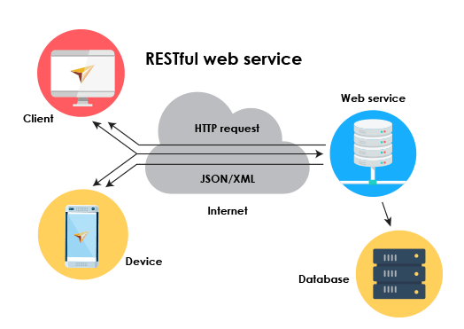

• **Database**: Đây là lớp lưu trữ dữ liệu hệ thống. Hệ thống được xây dựng theo mô hình tách biệt từng phần database – webservice – client nên có thể kết bối tập trung nhiều loại dữ liệu phân tán. Các loại dữ liệu có thể là SQL hoặc là No SQL

• **Webservice**: Đây là phần xử lý các tính toán, các tác vụ người dùng. Cũng chính ở lớp này tạo lên sự linh hoạt của hệ thống. Tại đây có thể tổng hợp dữ liệu từ nhiều nguồn phân tán khác nhau cung cấp cho lớp người dùng. Hệ thống cũng được tăng tính bảo mật hơn do lớp client chỉ có vai trò là lớp truyền nhận thông tin. Vì thế các các phương pháp bảo mật chủ yếu được triển khai trên lớp này.

• Lớp **client**: Đây là lớp mà người dùng trực tiếp thao tác vào. Lớp này có nhiệm vụ truyền nhận thông tin đến lớp webservice

## Cơ sở dữ liệu SQL

## 2.2.1 Cơ sở dữ liệu SQL

SQL là một ngôn ngữ để tương tác với cơ sở dữ liệu; Nó bao gồm việc tạo ra cơ sở dữ liệu, xóa, lấy các hàng, sửa đổi các hàng, vv SQL là một ngôn ngữ chuẩn ANSI (American National Standards Institute)

SQL là viết tắt của Structured Query Language có nghĩa là ngôn ngữ truy vấn có cấu trúc, là một ngôn ngữ máy tính để lưu trữ, thao tác và truy xuất dữ liệu được lưu trữ trong một cơ sở dữ liệu quan hệ. SQL là ngôn ngữ chuẩn cho hệ cơ sở dữ liệu quan hệ.

Tất cả các hệ thống quản lý cơ sở dữ liệu quan hệ (RDMS) như MySQL, MS Access, Oracle, Sybase, Informix, Postgres và SQL Server đều sử dụng SQL làm ngôn ngữ cơ sở dữ liệu chuẩn.

Trong RDBMS, dữ liệu được biểu diễn bởi các hàng. Relational Database là cơ sở dữ liệu được sử dụng phổ biến nhất. Nó chứa các bảng và mỗi bảng có Primary Key riêng. Bởi vì các bảng này được tổ chức chặt chẽ nên việc truy cập dữ liệu trở nên dễ dàng hơn trong RDBMS

**Ứng dụng của SQL**

* Data Integration Scripts: Ứng dụng chính của SQL là viết các script tích hợp dữ liệu của database administrator và developer.
* Truy vấn dữ liệu để phân tích: Các nhà phân tích dữ liệu sử dụng ngôn ngữ truy vấn có cấu trúc để thiết lập và chạy các truy vấn phân tích một cách thường xuyên.
* Truy vấn thông tin: Một ứng dụng phổ biến khác của ngôn ngữ này là truy xuất các thông tin trong cơ sở dữ liệu cho các ứng dụng phân tích và xử lý giao dịch. Các phần tử SQL được sử dụng phổ biến nhất là **select**, **insert**, **update**, **add**, **delete**, **create**, **truncate** và **alter**.
* Các ứng dụng quan trọng khác: SQL được sử dụng để sửa đổi cấu trúc chỉ mục và bảng cơ sở dữ liệu. Ngoài ra, người dùng có thể thêm, cập nhật và xóa các hàng dữ liệu

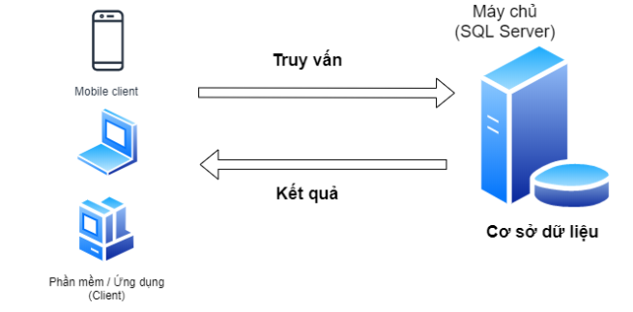

**Sử dụng sql cơ bản : Các câu lệnh cơ bản**

* Các lệnh SQL tiêu chuẩn để tương tác với cơ sở dữ liệu quan hệ là CREATE, SELECT, INSERT, UPDATE, DELETE và DROP. Các lệnh này có thể được phân thành các nhóm sau dựa trên bản chất của chúng.
* DDL – Ngôn ngữ định nghĩa dữ liệu(Data Definition Language)

|  |  |
| --- | --- |
| **Câu lệnh** | **Mô tả** |
| CREATE | Tạo ra một bảng mới, một stored procedure, function, một view của một bảng, hoặc các đối tượng khác trong cơ sở dữ liệu. |
| ALTER | Sửa đổi cấu trúc bảng, view, stored procedure, funticon, … |
| DROP | Xóa một bảng, view, procedure, funticon, … |
|  |  |

*Bang 1. 1 Ngôn ngữ định nghĩa dữ liệu(Data Definition Language)*

* DML – Ngôn ngữ thao tác dữ liệu(Data Manipulation Language)

|  |  |
| --- | --- |
| **Câu lệnh** | **Mô tả** |
| SELECT | Lấy ra các bản ghi từ một hoặc nhiều bảng |
| INSERT | Thêm mới bản ghi |
| UPDATE | Sửa đổi thông tin bản ghi |
| DELETE | Xóa bản ghi |

*Bang 1. 2 Ngôn ngữ thao tác dữ liệu(Data Manipulation Language)*

## 2.2.2 MYSQL

* **Hệ quản trị cơ sở dữ liệu MySQL**chính là một trong những phần mềm quản trị CSDL dạng server based, hệ gần giống với SQL server of Microsoft.
* MySQL có cơ chế quản lý sử dụng riêng giúp cho mỗi người sử dụng đều có thể quản lý cùng lúc một hay nhiều CSDL khác nhau. Và mỗi người dùng đều có 1 username và password để truy nhập và truy xuất đến CSDL. Khi truy vấn đến CSDL của MySQL, bạn phải cung cấp tài khoản và mật khẩu có quyền sử dụng cơ sở dữ liệu đó.
* Các lợi ích thiết thực của MySql:

+ Hiệu năng sử dụng cao : Với kiến trúc storage-engine, MySQL đặc trưng cho các ứng dụng chuyên biệt, đặc biệt là đối với những trang web có dung lượng lớn, phục vụ hàng triệu khách hàng. Hoặc đối với những hệ thống xử lý giao dịch tốc độ cao thì MySQL đều cùng có thể đáp ứng được những khả năng xử lý khắt khe của mọi hệ thống

+ Hỗ trợ giao dịch mạnh mẽ bao gồm:  Khóa mức dòng không hạn chế; hỗ trợ giao dịch ACID hoàn thiện; khả năng giao dịch được phân loại và hỗ trợ giao dịch đa dạng mà người đọc không cản trở cho người viết và ngược lại.

+ Tốc độ nhanh, dễ dàng sử dụng

+ Hỗ trợ ngôn ngữ truy vấn

+ Tính kết nối bảo mật cao: tích hợp các tính năng bảo mật an toàn tuyệt đối. Hỗ trợ SSH và SSL nhằm đảm bảo kết nối an toàn và bảo mật.

+ Tính linh động cao: **MySQL** có thể hoạt động trên tất cả các hệ điều hành, chạy được với mọi phần cứng từ các máy PC ở nhà cho đến các máy server. Máy chủ **hệ quản trị cơ sở dữ liệu MySQL**đáp ứng nhiều tính năng linh hoạt. Nó có sức chứa để xử lý các ứng dụng được nhúng sâu với 1MB dung lượng để chạy kho dữ liệu khổng lồ lên đến hàng terabytes thông tin. Tính chất mã nguồn mở của MySQL cho phép tùy biến theo ý muốn để thêm các yêu cầu phù hợp cho database server.

+ Chi phí sở hữu thấp

## Lựa chọn giải pháp kết nối với cơ sở dữ liệu

## 2.3.1 REST API

REST là kiến trúc phần mềm ngày càng trở lên phổ biến trên internet. Nó là một dạng chuyển đổi cấu trúc dữ liệu, là một phong cách kiến trúc cho việc thiết kế các ứng dụng có kết nối. Nó sử dụng HTTP đơn giản để tạo cho giao tiếp giữa các máy. Vì vậy, thay vì sử dụng một URL cho việc xử lý một số thông tin người dùng, REST gửi một yêu cầu HTTP như GET, POST, DELETE, vv đến một URL để xử lý dữ liệu

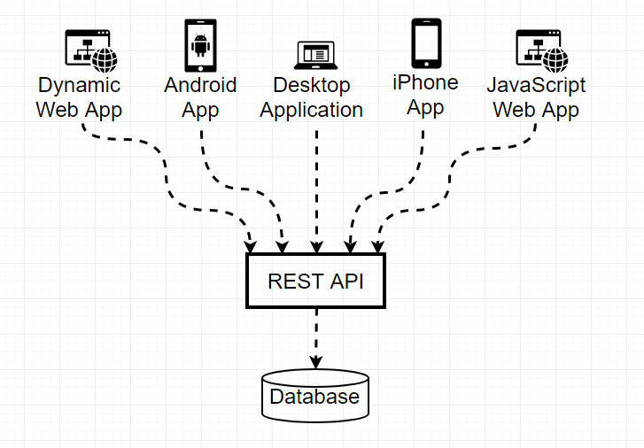

## 2.3.2 Spring boot

Spring Boot là một dự án khá nổi bật trong hệ sinh thái Spring Framework. Nếu như trước đây, công đoạn khởi tạo một dự án Spring khá vất vả từ việc khai báo các dependency trong file pom.xml cho đến cấu hình bằng XML hoặc annotation phức tạp, thì giờ đây với Spring Boot, chúng ta có thể tạo dự án Spring một cách nhanh chóng và cấu hình cũng đơn giản hơn.

Một số tính năng nổi bật của Spring Boot:

• Tạo các ứng dụng spring độc lập

• Nhúng trực tiếp Tomcat, Jetty hoặc Undertow không cần deploy ra file war

• Tự động cấu hình spring khi cần

• ‘Không sinh code cấu hình và không yêu cầu phải cấu hình bằng XML

• Cung cấp nhiều pugin

• Cấu hình ít, tự động cậu hình bất kì khi nào có thể (Giảm thời gian viết code, tăng năng suất)

## 2.3.3 Hibernate

Hibernate framework là một giải pháp ORM (Object Relational Mapping) mã nguồn mở, gọn nhẹ. Hibernate giúp đơn giản hoá sự phát triển của ứng dụng java để tương tác với cơ sở dữ liệu. Tool ORM giúp đơn giản hoá việc tạo ra dữ liệu, thao tác dữ liệu và truy cập dữ liệu. Đó là một kỹ thuật lập trình để ánh xạ đối tượng vào dữ liệu được lưu trữ trong cơ sở dữ liệu.

## Lớp giao tiếp với người dùng (Client)

## 2.4.1 Giới thiệu về Angular

Angular là một javascript framework dùng để viết giao diện web (Front-end) được phát triển bởi Google. Hiện nay, Angular đang được khá nhiều công ty lớn sử dụng.

Những ưu điểm nổi bật của Angular :

* Dễ dàng tiếp cận

Angular là một framework với sự sắp xếp hợp lý hơn cho phép lập trình viên tập trung vào việc tạo lên các class JavaScript đơn giản. Views và các controllers sẽ được thay thế bởi Components, thứ mà có thể mô tả là một sự tinhg chế mới của directives. Ngay cả các lập trình viên có kinh nghiệm với Angular cũng không chắc là có thể biết tất cả những khả năng của directives.

* Ngôn ngữ sử dụng là TypeScript
* Hiệu năng và tương thích mobile

Angular giống React và các framework hiện đại khác, có thể tăng hiệu năng bằng cách render ra HTML trên server hoặc ngay cả trên browser. Phụ thuộc vào thiết kế cấu trúc giúp cho trải nghiệm người dùng tốt hơn.

Yêu cầu về hiệu năng không bao giờ là dừng lại với việc tiền xử lý. Angular  có khả năng tích hợp với mobile bằng cách tích hợp với NativeScript, một thư viện mã nguồn mở là cậu nỗi giữa JavaScript và mobile. Bổ sung thêm, Ionic cũng đang được phát triển trên Angular cung cấp một cách khác giúp tăng hiệu quả của ứng dụng trên mobile.

* Kiến trúc dự án và bảo trì ; Hệ thống module mới giúp dễ dàng phát triển các dự án lớn hiệu quả hơn.

# PHÂN TÍCH THIẾT KẾ HỆ THỐNG

## Tóm tắt chương

Trong chương này, đồ án sẽ trình bày bản phân tích và thiết kế hệ thống phần mềm kinh doanh doanh thiết bị điện tử. Các nội dung chi tiết được trình bày bao gồm: khảo sát bài toán quản lý bán hàng, phân tích bài toán quản lý kinh doanh thiết bị điện tử, đặc tả yêu cầu hệ thống, phân tích các chức năng của hệ thống, thiết kế hệ thống.

## Khảo sát và phân tích bài toán Quản lý kinh doanh thiết bị điện tử

### Khảo sát

Quản lý bán hàng là một công việc rất quan trọng và không thể thiếu trong các nghành nghề thương mại buôn bán. Nó nhằm quảng bá hình ảnh của sản phẩm đến người tiêu dùng cũng như các tiện ích liên quan đến việc mua bán, trao đổi hàng hóa giữa cửa hàng và khách hàng.

Trụ cột chính của quản lý bán hàng bao gồm: quản lý nhân viên, quản lý sản phẩm, quản lý khách hàng, quản lý đơn hàng, các giao dịch của khách hàng với cửa hàng.

Với mục đích nhằm đáp ứng dịch vụ tốt nhất cho khách hàng, cửa hàng nhằm mang lại sản phẩm cũng như sự phục vụ tốt nhất cho khách hàng.

Nhu cầu mở rộng thị trường cũng như quảng bá sản phẩm và nâng cao chất lượng, tăng doanh thu là vấn đề đáng quan tâm của cửa hàng. Vì vậy quản lý cửa hàng có mong muốn xây dựng, giới thiệu quảng bá sản phẩm và bán hàng trực tuyến, cũng như hỗ trợ khách hàng các thông tin cần thiết.

### Phân tích bài toán

Quản lý bán hàng nhằm mục đích quản lý thông tin về sản phẩm, khách hàng, nhân viên, đơn hàng, đơn đặt hàng.

Từ những phân tích trên, ta có thể đưa ra các mục tiêu của hệ thống như sau:

* Nêu rõ được các yêu cầu và chức năng trong hệ thống bán hàng.
* Nêu rõ các công việc chính của nhân viên và quản trị viên cũng như khách hàng trong hệ thống bán hàng.
* Phân tích rõ các luông xử lý công việc một cách cụ thể rõ ràng.

Các nhân tố chính trong hệ thống bao gồm:

Người quản trị:

* Là người có quyền quyết định mọi công việc của hệ thống.
* Có quyền thêm, sửa, xóa với toàn bộ các user trong hệ thống.
* Cập nhật dữ liệu và tìm kiếm các thông tin về quản lý bán hàng một cách nhanh chóng và chính xác.

Nhân viên:

* Cập nhật dữ liệu và tìm kiếm thông tin một cách chính xác các thông tin quản lý trong hệ thống một cách nhanh chóng…
* Tìm kiếm, thêm, sửa, xóa các thông tin về nghiệp vụ quản lý bán hàng như danh mục sản phẩm, sản phẩm… theo các tiêu chí khác nhau.

Người sử dụng:

* Xem các thông tin về sản phẩm, danh mục sản phẩm, thêm sản phẩm vào giỏ hàng, đặt hàng… một cách trực quan với các thông tin chi tiết đi kèm.
* Tìm kiếm sản phẩm theo nhiều tiêu chí khác nhau như: tìm kiếm theo danh mục, thương hiệu…
* Có thể đăng ký tài khoản thành viên, đăng nhập để mua hàng, liên hệ nhận các thông tin về sản phẩm, cửa hàng qua các mạng xã hội như Facebook, Zalo…

## Đặc tả yêu cầu hệ thống

### Mục đích

Đặc tả yêu cầu nhằm xác định được các chức năng cần thiết trong lĩnh vực bán hàng.

Mô tả tài liệu liên quan đến các yêu cầu hệ thống.

Giúp người sử dụng hệ thống hiểu rõ cách sử dụng các chức năng mà hệ thống có, cũng như biết cách triển khai hệ thống nhằm đạt được mục đích cuối cùng của bài toán

### Yêu cầu về chức năng của hệ thống

Hệ thống cho phép lưu trữ, cập nhật, tìm kiếm, thống kê các thông tin liên quan đến hoạt động kinh doanh của Website

Từ yêu cầu đó các chức năng cần đạt được bao gồm:

#### Chức năng quản lý sản phẩm (Product)

Quản lý sản phẩm là quản lý thông tin về một sản phẩm cụ thể nào đó cho phép ta thêm mới sửa xóa thông tin hay cập nhật thông tin về sản phẩm đó. Như tên sản phẩm, giá của sản phẩm và số lượng sản phẩm của cửa hàng đang có cũng như chất liệu của sản phẩm…

#### Chức năng quản lý danh mục sản phẩm (Category)

Quản lý danh mục sản phẩm: chức năng này cho phép người quản lý được thêm mới cập nhật thông tin về các danh mục sản phẩm mô tả thông tin về nhóm sản phẩm và thay đổi cũng như xóa các thông tin về danh mục sản phẩm.

#### Chức năng quản lý nhãn hàng (Branch)

Quản lý danh mục nhãn hàng: chức năng này cho phép người quản lý được thêm mới cập nhật thông tin về các danh mục nhãn hàng mô tả thông tin về nhãn hàng của sản phẩm và thay đổi cũng như xóa các thông tin về danh mục nhãn hàng

#### Chức năng quản lý đánh giá của khách hàng về sản phẩm (Comment)

Chức năng quản lý đánh giá của khách hàng về sản phẩm cho phép chủ cửa hàng thu thập những đánh giá của khách hàng về sản phẩm như chất lượng, giá thành, nhận xét sau khi sử dụng…Từ đó nâng cao và cải thiện chất lượng sản phẩm để phù hợp với nhu cầu của khách hàng. Chức năng quản lý nhân viên (Employee)

Chức năng quản lý nhân viên cho phép ta thêm sửa xóa thông tin của các nhân viên đã và đang làm việc tại cửa hàng. Thông tin của một nhân viên được quy định chặt chẽ để đảm bảo đủ số lượng thông tin cần thiết để chủ cửa hàng dễ quản lý.

#### Chức năng quản lý khách hàng (Client)

Chức năng quản lý khách hàng cho phép chủ cửa hàng nắm bắt được những thông tin cơ bản của khách hàng như họ tên, thông tin liên lạc…

#### Chức năng quản lý kho (Warehouse)

Chức năng quản lý kho cho phép người quản lý thêm sửa xóa các thông tin liên quan đến các kho của cửa hàng

#### Chức năng quản lý đơn hàng nhập, xuất (WarehouseReceipt)

Chức năng quản lý đơn hàng nhập, xuất cho phép chủ cửa hàng quản lý các thông tin về các đơn hàng nhập giữa cửa hàng với nhà cung cấp và đơn hàng xuất giữa cửa hàng với khách hang.

#### Chức năng quản lý chi tiết đơn hàng (WarehouseReceiptDetail)

Chức năng quản lý chi tiết đơn hàng cho phép chủ cửa hàng quản lý các thông tin chi tiết liên quan đến đơn hàng cụ thể như danh sách sản phẩm trong đơn hàng và số lượng của mỗi sản phẩm…

#### Chức năng quản lý hóa đơn (Shipper)

Chức năng quản lý hóa đơn cho phép chủ cửa hàng quản lý thông tin các hóa đơn của các khách hàng. Đồng thời khách hàng cũng có thể xem được danh sách hóa đơn mà mình đã đặt.

#### Chức năng quản lý địa chỉ (Area)

Chức năng quản lý địa chỉ cho phép người quản lý, quản lý các thông tin về địa chỉ của các đối tượng trong hệ thống.

#### Chức năng quản lý hàng tồn kho (Inventory)

Chức năng quản lý hàng tồn kho cho phép chủ cửa hàng quản lý thông tin của các sản phẩm tồn kho ở các kho của cửa hàng

#### Chức năng xem chính sách giao hàng (Policy)

Chức năng xem chính sách giao hàng cho phép khách hàng xem các phí sẽ áp dụng với từng khoảng cách giao hàng khách nhau

#### Chức năng quản lý tài khoản (Employee)

Chức năng quản lý tài khoản cho phép chủ cửa hàng quản lý hệ thống tài khoản đăng nhập vào hệ thống. Chủ cửa hàng có thể thêm sửa xóa thông tin của các tài khoản.

#### Chức năng Giỏ hàng (Cart), thanh toán

Cho phép người dùng thêm các sản phẩm cần mua vào giỏ hàng, ở giỏ hàng người dùng có thể tăng sô lượng các sản phẩm vừa chọn hoặc xóa các sản phẩm đã chọn trước đó khỏi giỏ hàng. Sau khi đã ưng ý khách hàng sẽ tiến hành đặt hàng và thanh toán.

#### Chức năng đăng nhập

Khách hàng đã có tài khoản thành viên đăng nhập vào hệ thống để sử dụng các chức năng mua hàng, và thanh toán.

#### Chức năng đăng ký

Chức năng đăng ký cho phép các khách hàng muốn trở thành thành viên của trang web đăng ký để tạo tài khoản.

### Yêu cầu về hệ thống

Hệ thống phải dễ sử dụng, giao diện thân thiện và tương tác tốt với người dùng, khả năng thao tác và truy cập nhanh và đơn giản.

Hệ thống phải phân biệt được các nhóm người sử dụng hệ thống.

### Yêu cầu về dữ liệu

Dữ liệu phải được chuẩn hóa.

Các bảng dữ liệu liên kết chặt chẽ với nhau.

Tránh dư thừa dữ liệu.

### Yêu cầu về người sử dụng hệ thống

Người sử dụng phải biết các thao tác và kỹ năng máy tính cơ bản cũng như sử dụng các công cụ trình duyệt web để truy cập trang web.

## Phân tích hệ thống

### Mô hình Use Case tổng quát

Hệ thống gồm ba nhóm chức năng chính: nhóm chức năng quản trị hệ thống, nhóm chức năng quản lý hệ thống và nhóm chức năng người dùng. Tương ứng với ba nhóm chức năng trên hệ thống gồm ba nhóm tác nhân chính bao gồm:

* Quản trị viên (Admin)
* Nhân viên quản lý
* Khách hàng

#### A. Biểu đồ Use Case tổng quát

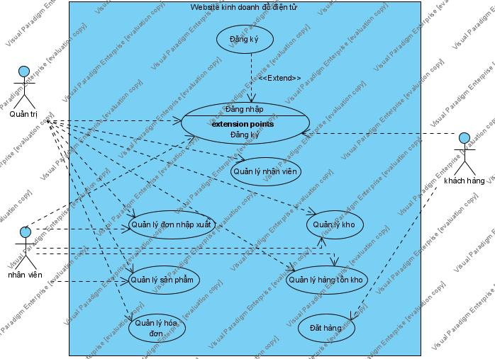

Hình 3‑1 Biểu đồ Use Case tổng quát “Website bán hàng điện tử”

#### B. Hệ thống con của chức năng quản trị hệ thống

Đăng nhập: có tác nhân chính là quản trị viên. Họ cần phải đăng nhập vào hệ thống để quản lý toàn bộ các chức năng mà hệ thống có. Họ có quyền quyết định mọi thứ trong hệ thống. Và họ có thể đăng xuất khỏi hệ thống để kết thúc phiên làm việc của mình.

Quản lý nhân viên: người quản lý có thể quản lý và lưu trữ bản mềm danh sách và các thông tin liên quan tới nhân viên như họ tên, ngày sinh, quê quán, số điện thoại…

Các chức năng quản lý khác tương tự với nhân viên.

#### Hệ thống con của nhóm chức năng quản lý hệ thống

Đăng nhập: có tác nhân chính là nhân viên quản lý. Họ cần phải đăng nhập vào hệ thống để được sử dụng các chức năng quản lý. Và họ có thể đăng xuất khỏi hệ thống để kết thúc phiên làm việc này của mình.

Quản lý kho: nhân viên quản lý có thể quản lý và lưu trữ bản mềm, danh sách và các thông tin liên quan tới nhà kho của cửa hàng, tên nhà kho, địa chỉ kho…

Quản lý danh mục sản phẩm: người quản lý có thể quản lý và lưu trữ bản mềm, danh sách và các thông tin liên quan đến danh mục như tên danh mục , mô tả danh mục…

Quản lý nhãn hang: người quản lý có thể quản lý và lưu trữ bản mềm, danh sách và các thông tin liên quan đến nhãn hàng như tên nhãn hàng, mô tả nhãn hàng …

Quản lý sản phẩm: người quản lý có thể quản lý và lưu trữ bản mềm danh sách các thông tin liên quan đến sản phẩm như tên sản phẩm, giá thành của sản phẩm, ảnh

Quản lý hóa đơn: người quản lý có thể quản lý danh sách hóa đơn mà khách hàng yêu cầu.

Quản lý đơn nhập kho: người quản lý có thể quản lý và lưu trữ bản mềm danh sách và các thông tin liên quan tới đơn nhập kho như mã đơn hàng, ngày nhập đơn, tổng tiền, phí,..

Quản lý đơn xuất kho: người quản lý có thể quản lý và lưu trữ bản mềm danh sách và các thông tin liên quan tới đơn nhập kho như mã đơn hàng, ngày nhập đơn, tổng tiền, phí,..

Quản lý hàng tồn kho: người quản lý có thể quản lý và lưu trữ bản mềm danh sách và các thông tin liên quan tới hàng tồn kho như sản phẩm, kho, số lượng còn tồn

#### Hệ thống con của chức năng người dùng

Tìm kiếm: Để không mất thời gian duyệt từng sản phẩm trên website, khách hàng có thể biết thông tin về sản phẩm mình muốn mua bằng cách nhập thông tin vào ô tìm kiếm.

Xem sản phẩm: hiển thị danh sách sản phẩm, theo danh mục sản phẩm, thương hiệu danh và sắp xếp theo thứ tự mới nhất, mức giá cao thấp…

Đặt hàng: cho phép khách hàng duyệt sản phẩm trên trang web. Khi khách hàng gửi thông tin đặt hàng thì mặt hàng đó sẽ gửi đến giỏ hàng.

Đăng ký: người dùng có thể đăng ký trở thành thành viên của hệ thống để được sử dụng các chức năng cho thành viên của hệ thống.

### Phân tích các mô hình Use Case chi tiết

- Biểu đồ use case của module “Quản lý nhân viên”

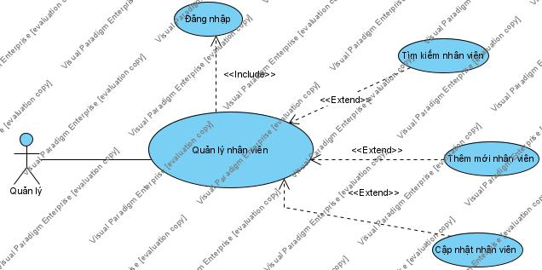

Biểu đồ Use Case “Quản lý nhân viên”

|  |  |
| --- | --- |
| **Tên Use Case** | Quản trị nhân viên |
| **Tác nhân** | Người quản lý |
| **Điều kiện trước** | Người quản lý đã có tài khoản để đăng nhập vào hệ thống |
| **Đảm bảo tối thiểu** | Hệ thống cho nhân viên bán hàng đăng nhập lại |
| **Điều kiện sau** | Người quản lý đăng nhập thành công vào hệ thống |
| **Chuỗi các sự kiện chính**   1. Quản lý chọn chức năng “Quản lý nhân viên” sau khi đăng nhập thành công 2. Hệ thống hiển thị giao diện “Quản lý nhân viên” với ô nhập tài khoản , tên hiển thị, nút tìm kiếm và nút thêm mới 3. Quản lý nhập vào ô tài khoản với tên là “A” và bấm nút tìm kiếm 4. Hệ thống hiển thị giao diện danh sách các tài khoản của nhân viên:  |  |  |  |  | | --- | --- | --- | --- | | STT | Tên tài khoản | Tên hiển thị | Trạng thái | | 1 | abc | TKHOOI | Hoạt động | | 2 | Abc1 | Hung | Hoạt động |  1. Nếu muốn thêm mới quản lý bấm nút Thêm mới còn muốn chỉnh sửa thông tin nhân viên thì click vào dòng của nhân viên đó. Giả sử quản lý thêm mới nhân viên. 2. Hệ thống hiển thị 1 popup với các ô nhập liệu gồm username, password, tên hiển thị 3. Quản lý nhập thông tin và bấm lưu 4. Hệ thống thông báo tạo mới thành công | |

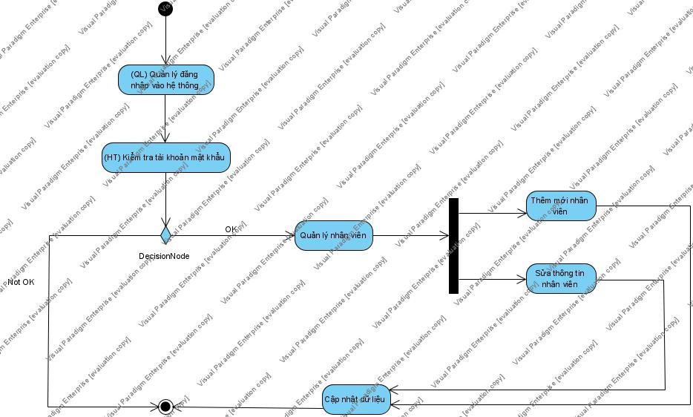

Biểu đồ hoạt động “Quản lý nhân viên”

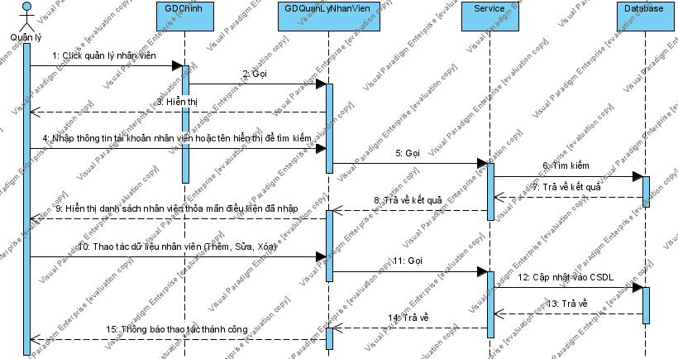

Biểu đồ tuần tự “Quản lý nhân viên”

- Biểu đồ usecase của module quản lý “Quản lý kho”

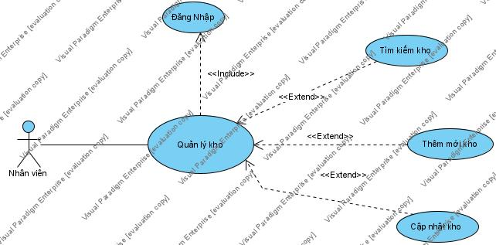

Biểu đồ Use Case “Quản lý kho”

|  |  |
| --- | --- |
| **Tên Use Case** | Quản trị kho |
| **Tác nhân** | Nhân viên |
| **Điều kiện trước** | Nhân viên đã có tài khoản để đăng nhập vào hệ thống |
| **Đảm bảo tối thiểu** | Hệ thống cho nhân viên bán hàng đăng nhập lại |
| **Điều kiện sau** | Người quản lý đăng nhập thành công vào hệ thống |
| **Chuỗi các sự kiện chính**   1. Nhân viên chọn chức năng “Quản lý kho” sau khi đăng nhập thành công 2. Hệ thống hiển thị giao diện “Quản lý kho” với ô nhập tên kho để tìm kiếm, nút tìm kiếm và nút thêm mới 3. Quản lý nhập vào ô tên kho với tên là “A” và bấm nút tìm kiếm 4. Hệ thống hiển thị giao diện danh sách các kho:  |  |  |  |  | | --- | --- | --- | --- | | STT | Tên kho | Địa chỉ | Trạng thái | | 1 | abc | Thanh xuân Hà nội | Hoạt động | | 2 | Abc1 | Ba Đình, Hà Nội | Hoạt động |  1. Nếu muốn thêm mới 1 kho thì nhân viên bấm nút “Thêm mới” còn muốn chỉnh sửa thông tin kho thì click vào dòng của kho đó. Giả sử nhân viên thêm mới một kho. 2. Hệ thống hiển thị 1 popup với các ô nhập liệu gồm tên kho, tên đường và các combobox cho tỉnh thành phố, quận huyện, xã phường 3. Nhân viên nhập thông tin và bấm lưu 4. Hệ thống thông báo tạo mới thành công | |

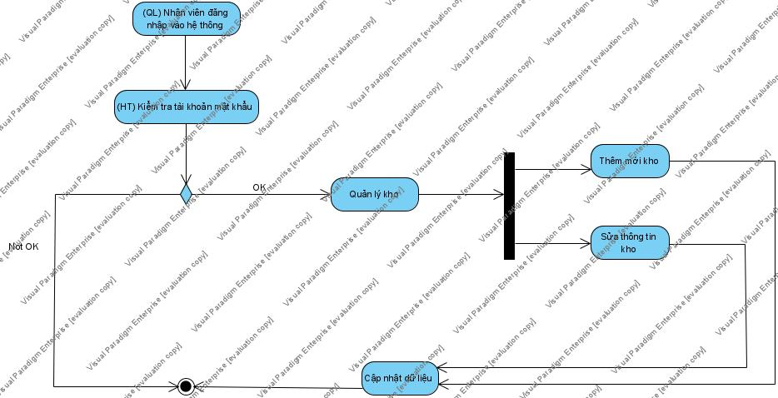

Biểu đồ hoạt động “Quản lý kho”

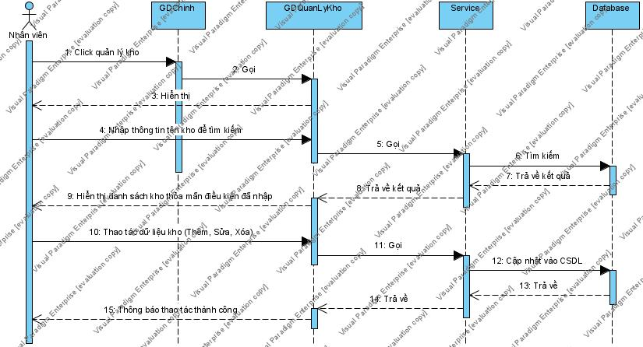

Biểu đồ tuần tự “Quản lý kho”